**Индивидуальное задание:**

Создать иерархическую систему классов:

* базовым классом должен быть абстрактный класс «Пара чисел» (CPair);
* производными классами должны стать классы «Прямоугольник» (CRect) и «Комплексное число» (CComplex).

При этом, в базовом классе CPair должны быть заданы поля для хранения двух чисел, которые должны наследоваться и в производных классах приобретать уникальный смысл: в классе CRect они должны стать длинной и высотой прямоугольника, а в классе CComplex – значением действительной и мнимой части комплексного числа.

В производных классах CRect и CComplex должен быть метод для вычисления главной характеристики данного объекта, например, для вычисления периметра прямоугольника в CRect и для вычисления модуля комплексного числа в CComplex (данный метод должен быть чисто виртуальными в базовом классе).

Все классы иерархии должны иметь метод для выведения на экран основных характеристик объекта (данный метод должен быть чисто виртуальным в базовом классе).

**Скриншоты реализации программы:**

**CComplex.cpp**

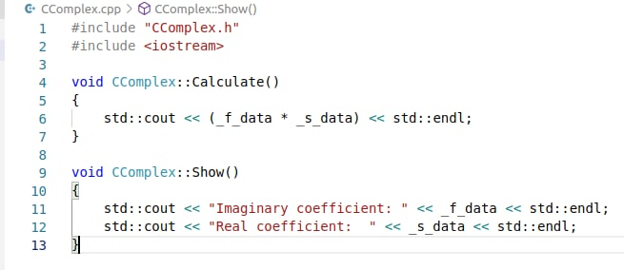

**CComplex.h**

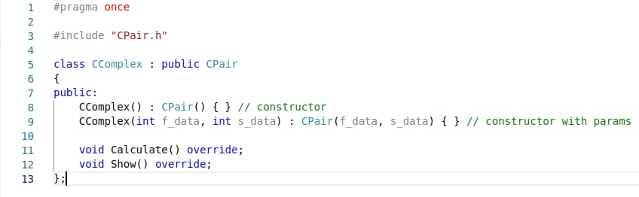

**CPair.h**

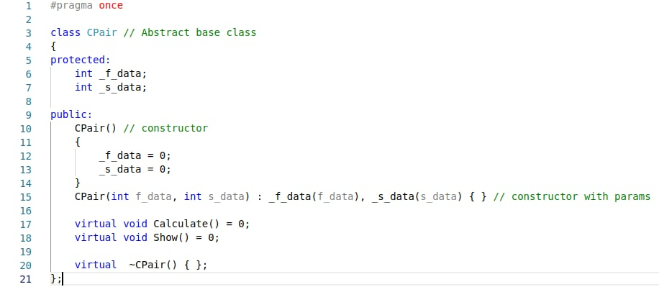

**CRect.cpp**

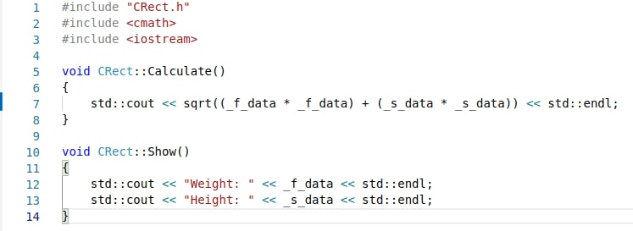

**CRect.h**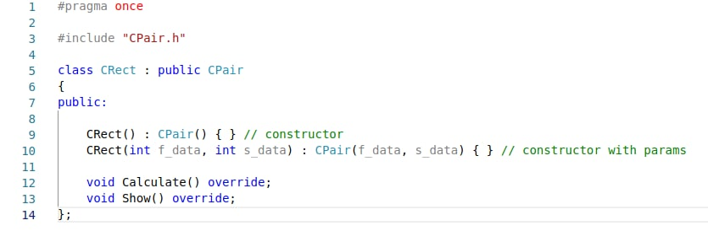

**main.cpp**

